Итоговая диагностическая работа по информатике
для 8 класса
Вариант 1.
- Задания с выбором ответа:
      - Определи значения переменных a и b после выполнения фрагмента алгоритма
- 3, 12 2) 5,10 3) 2, 17 4) 10, 5

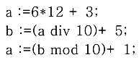
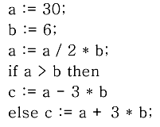
2.Определи значения переменной с после выполнения фрагмента алгоритма
- 72 2) 75 3) 70 4) 71

3. Какому логическому выражению соответствует таблица истинности
А | B | F
0 | 0 | 1
0 | 1 | 0
1 | 0 | 0
1 | 1 | 0

- A & B 2) A v B 3) ⌐(A & B) 4) ⌐A & ⌐B
- Задания с записью решения:
4. Переведи десятичное число 135₁₀ в двоичную и восьмеричную систему счисления.
5 . Выполни действия в двоичной системе счисления
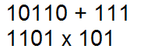
6. Преобразуй блок- схему в алгоритм на алгоритмическом языке или в программу на языке Паскаль.

